Отчёт о дистанционном обучении в младшей разновозрастной группе
10.11.2020
Рисование
1 младшая группа «Бусы для куклы Маши» Цель: учить рисовать нетрадиционным способом - пальчиками, использую яркие краски; рисовать точки ("бусинки") друг за другом на нитке.
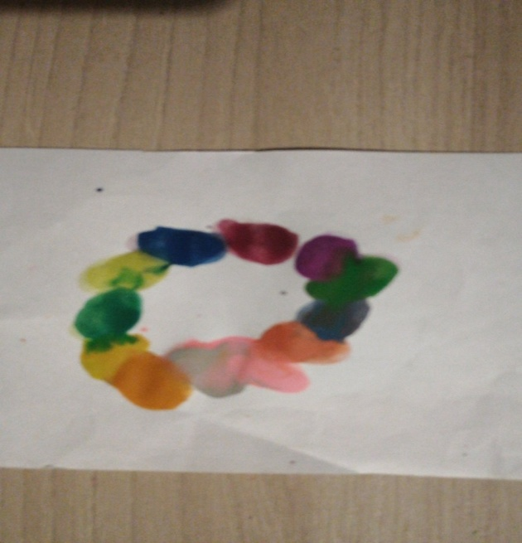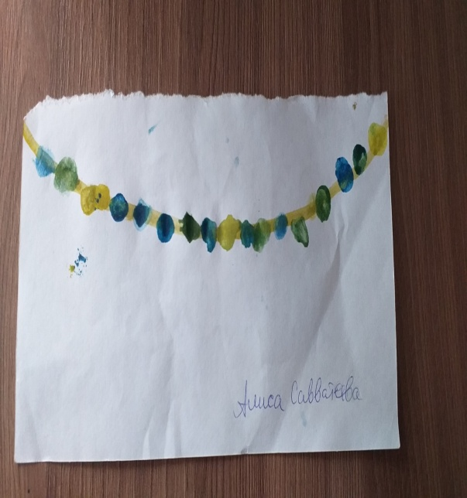

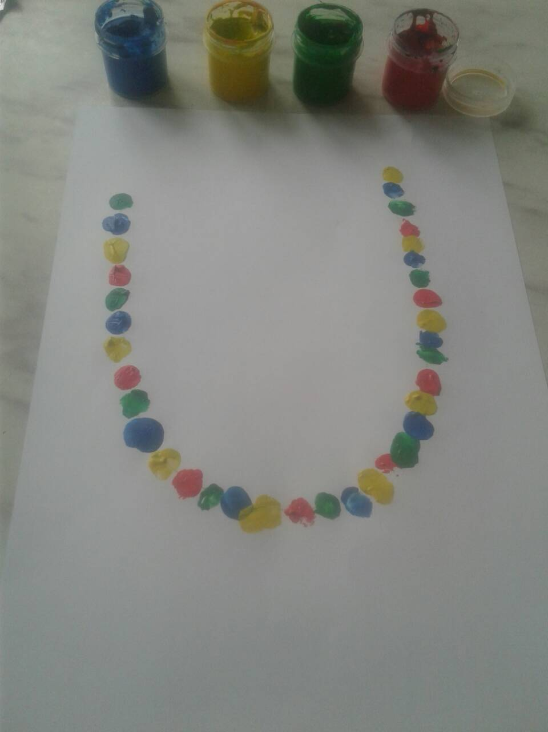

2 младшая группа «Светлячок»
Цель: учить рисовать светлячка белой или жёлтой краской на бумаге чёрного цвета; развивать воображение; воспитывать интерес к освоению изобразительной технике
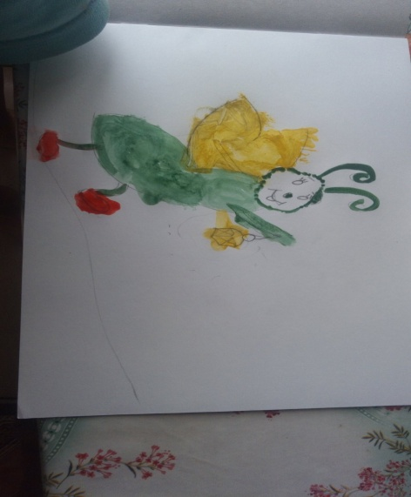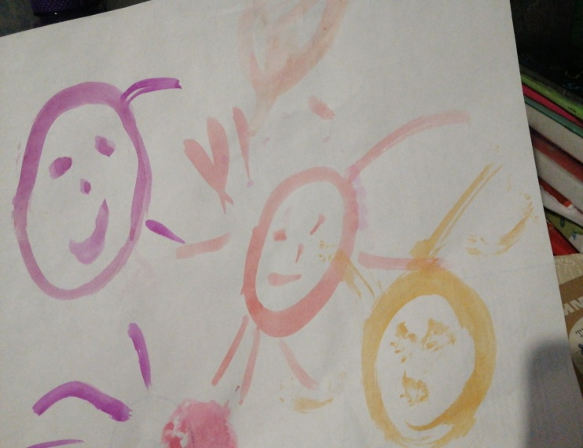

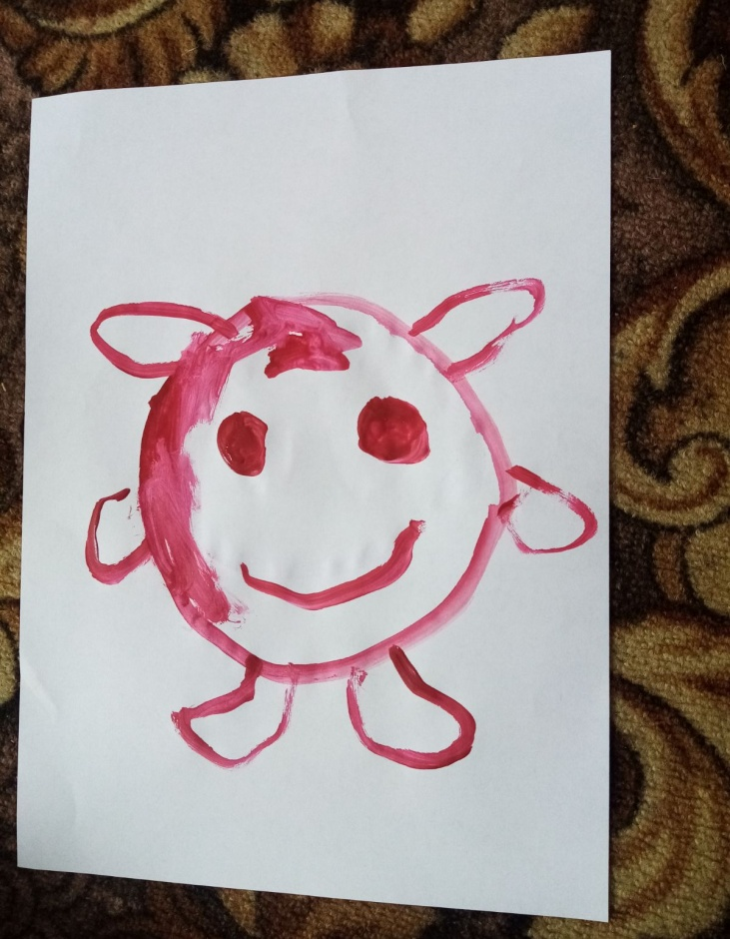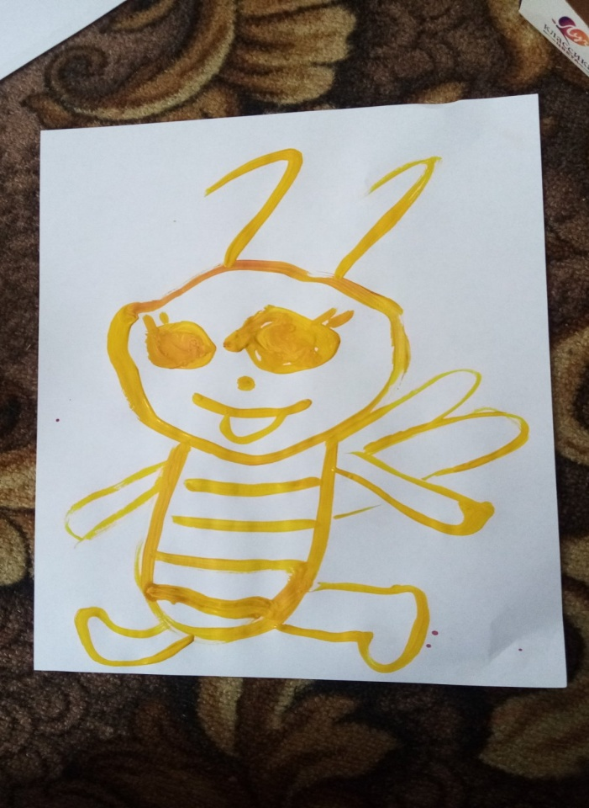

11.11.2020 г.
2 младшая группа Познание. Математика
Учить сравнивать два предмета по длине и обозначать результат сравнения словами длинный – короткий, длиннее – короче. Совершенствовать умение составлять группу предметов из отдельных предметов и выделять из нее один предмет, обозначать совокупности словами один, много, ни одного
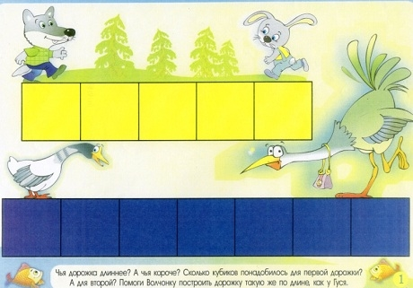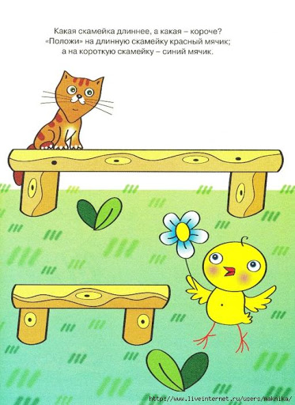
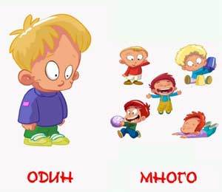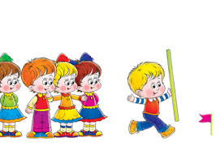

12.11.2020
1 младшая группа Развитие речи «Кто в теремочке живет»
Вызвать эмоциональный отклик на сюжет ситуации; учить вступать в речевой контакт со взрослыми , отвечать на поставленные вопросы.
Спросить у ребенка .Интересно кто живет в этом теремке? Рассказать сказку «Теремок»

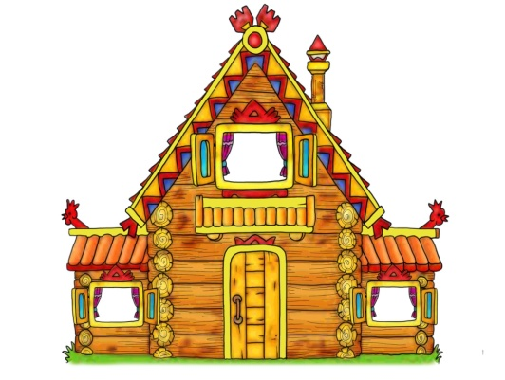
После сказки спросить ещё раз о зверьках, живущих в теремке.
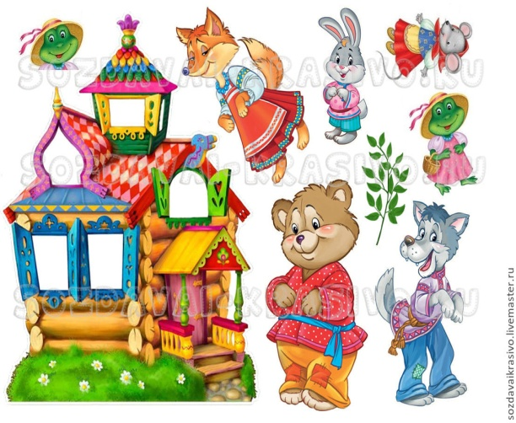

2 младшая группа . Лепка «Сороконожка»
продолжать учить лепить выразительные образы живых существ по мотивам стихотворения; разнообразить и обогатить способ лепки на основе цилиндра; развивать творческое воображение

